Chapitre 1 : Contexte général du projet

**I- Introduction :**

Dans le cadre de l’application de la méthode agile et plus précisément la méthode SCRUM un projet nous a été assigné qui a comme thème **GESTION DE PROJET.** En effet la méthode SCRUM permet d’entamer le projet avec un minimum de d’informations sur les travaux à faire et qui seront ajustées régulièrement au cours du projet.

Processus SCRUM :

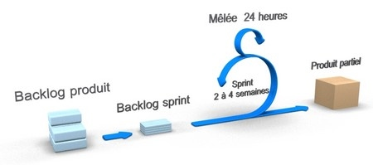

Scrum est considéré comme un cadre ou « framework » de gestion de projet. Ce cadre est constitué d’une définition des rôles, de réunions et d’artefacts.

Scrum définit 3 rôles :

* Le « Product Owner » qui porte la vision du produit à réaliser (représentant généralement le client).
* Le « Scrum Master » garant de l’application de la méthodologie Scrum.
* L’équipe de développement qui réalise le produit.

**Cahier de charge :**

 Les principales fonctionnalités sont :

* Création d’un projet avec toutes les informations qui s’y rapporte comme l’objectif du projet, les porteurs du projet, exigences, …
* Création des sociétés porteur de projet avec toutes leurs informations
* Création des comptes pour les employées en assignant chacun un rôle précis
* Gestion du planning détaillé des tâches.
* Gestion du backlogProduct avec un import et export des données vers le format Excel.
* Planning des réunions de pilotage.
* Mise à jour de l’état d’avancement du projet.
* Evaluation de la recette des livrables.
* Tableau de bord qui montre l’état d’avancement de tous les projets en cours, l’état d’avancement sera montré par une barre de progression en couleur.
* Statistiques : le nombre de projets par établissement (en cours, terminé, non abouti).

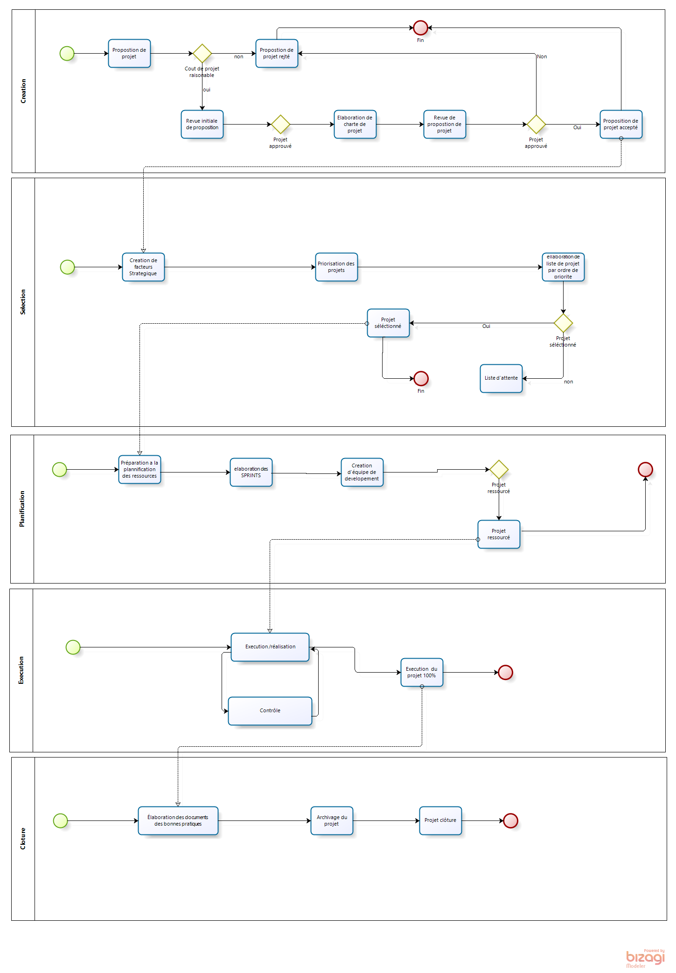

La réalisation d’un projet passe par plusieurs phases décisives qui peuvent influencer sur l’avenir de ce dernier comme suite une description détaillé sur les différentes phases qu’un projet peut parcourir à la cour de ca réalisation :

**PHASE 1 : CREATION**

Cette phase est considère une phase ultime car le sort de chaque projet est décidée au cours de cette dernière. Pour cela on suit les étapes suivantes :

* Le client propose un projet à la société
* de son tour la société étudie la faisabilité de cette proposition
* La société peut refusée la demande du client et met fin a cette demande
* Dans le cas échéant elle réalise un devis détaillé à la réalisation du projet
* Le devis est étudié par le client et un accord est élaboré par les deux parties
* Un cahier de charge est réalisé par la société est approuvée par le client
* Le projet est pris en charge par la société

**PHASE 2 : SELECTION DÚN PROJET**

Une liste de projet est élaborée par la société selon l’ordre de priorité cela est réalisé comme suit :

* Filtration des projets selon des facteurs stratégique (coût du projet, durée de réalisation, nature du client, complexité du projet….).
* L’affectation d’un ordre de priorité a chaque projet.
* Élaboration d’une liste de projet selon l’ordre de priorité.
* Sélectionné le projet à réaliser.
* Mettre en attente les autres projets.

**PHASE 3 : PLANIFICATION**

La phase de planification est une phase essentielle dans le processus de réalisation de projet comme suite les différentes étapes à suivre pendant cette phase :

* Etude de besoin en ressources pour la réalisation du projet.
* Elaboration des SPRINT en se basant sur le BACKLOG.
* Vérifier la disponibilité des ressources à intégrer dans le projet.
* Création des équipes de développement a déployé dans la réalisation du projet.

**PHASE 4 : EXECUTION**

La phase d’exécution de projet est celle où la société va réaliser les livrables du projet, c'est la phase la plus longue du cycle de vie d'un projet et celle qui consomme le plus d'énergie et de ressources. Comme suite les étapes à suivre dans cette phase :

* Le SCRUM master prend le relais pour entamer la réalisation du projet. Un débriefing quotidien avec l’équipe déployé pour réaliser le projet sélectionnée pour assigne les taches à réaliser et vérifier l’état d’avancement de projet.
* Chaque fin de semaine le SPRINT réalisé est rendue au client en tant que livrable et mis e service
* L’ensemble des SPRINT représente la totalité du projet.
* Apres la fin de tous les livrable le projet est finalise et mis a la disposition du client.

**PHASE 5 : CLOTURE**

La clôture d'un projet est une phase essentielle, mais souvent délaissée car l'équipe est trop pressée d'en finir et de démarrer une nouvelle mission.

Pour clôturée un projet il faut :

* Élaboration de différents documents techniques au profit du client (Guide d’utilisation, support technique,…)
* Archivage du projet en vue d’une mis a jour demande par le client dans le futur
* Clôture du projet.